作者简介：
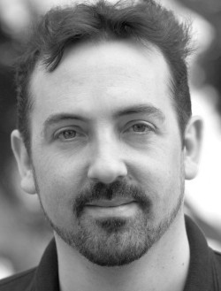
赛门·海恩斯(Simon Haynes)出生于英国，在西班牙长大，并于1983年随家人移民至澳大利亚。他是《飞往仙女座杂志》(Andromeda Spaceways Inflight Magazine)的创办人之一。
赛门除了太空笨瓜（Hal Spacejock）系列4部曲之外，还有许多关于写作和出版的文章，短篇小说。他的短篇小说还为他赢得2001年的澳洲著名的奥瑞丽斯奖(Aurealis Award)。他的目标是在有人抢走他的电脑键盘之前，完成15本Hal Spacejock系列的小说。现与妻子和两个孩子居住在澳洲珀斯。

系列简介：
太空笨瓜（Hal Spacejock）系列，以一个成天乐呵呵，毫无心机，糗事不断，到处惹麻烦，光长年纪不长记性而且以此为荣的大活宝——哈尔·史佩斯乔克为主人公，写他在太空的一些乌龙搞笑事儿。

